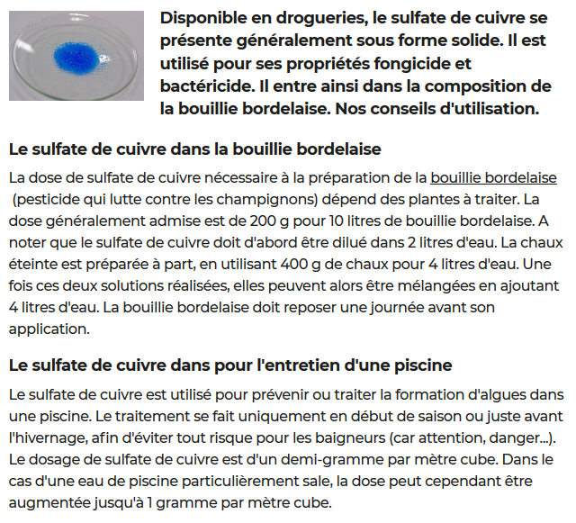

COULEUR
A
1
SCHREIDER

